BLOK TEMATYCZNY:
ZWIERZĘTA NA WIEJSKIM PODWÓRKU

W GOSPODARSTWIE

- Wiersz
Pieje kogut już od świtu: – Kukuryku! Kukuryku!
Kura do kurczaków żwawo gdacze: – W lewo! Gdacze: – W prawo!
Kaczka kwacze: – Kwa! Kwa! Kwa! Trzy kaczątka dziobem pcha.
Krowa muczy: – Mu! Mu! Mu! Aż po prostu brak jej tchu.
Koń opędza się od much. I rży głośno: – Jestem zuch!
Świnka chrumka: – Chrum! Chrum! Chrum! Co za hałas! Co za szum!
Kot cichutko miauczy: – Miau!
A pies szczeka: – Hau! Hau! Hau!
Przeczytanie dziecku wiersza może być wstępem do rozmowy na temat zwierząt, które można spotkać na wsi.

- Co to za zwierzę? - zabawa ruchowo naśladowcza.
Zadaniem dzieci jest naśladowanie odgłosów zwierząt gospodarczych pokazanych na obrazku.
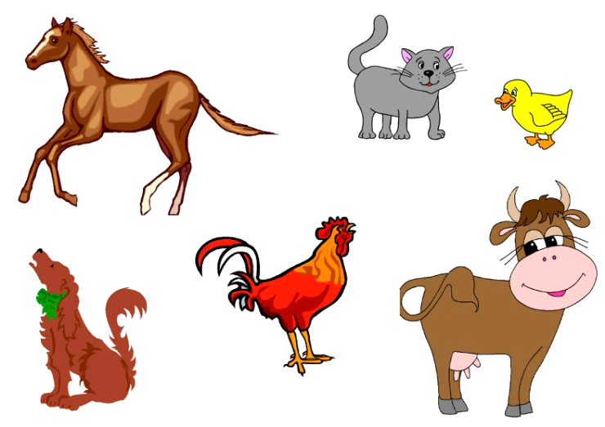

- Na wiejskim podwórku - praca plastyczna
Dzieci starsze (lub chętne) wykonują pracę plastyczną- do jej wykonania potrzebne będą papierowy talerzyk, różowa kartka, nożyczki, klej, różowa farba lub bibuła.

Przykładowa praca:
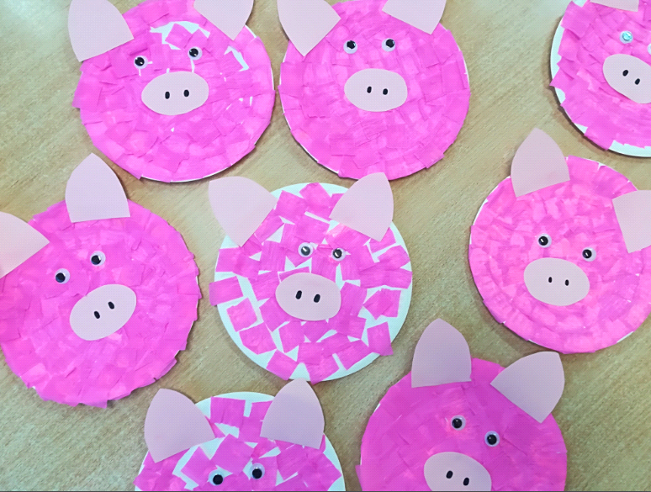

- Piosenka
https://www.youtube.com/watch?v=qc5a7O1odnI
„Dziwne rozmowy”
W chlewiku mieszka świnka i trąca ryjkiem drzwi.
Gdy niosę jej jedzenie, to ona: „Kwi, kwi, kwi!”
Opodal chodzi kaczka, co krzywe nóżki ma.
Ja mówię jej: „Dzień dobry”, a ona: „Kwa, kwa, kwa.”
Na drzewie siedzi wrona, jest czarna, trochę zła.
Gdy pytam: „Jak się miewasz?”, to ona: „Kra, kra, kra!”
Przed budą trzy szczeniaczki, podnoszą straszny gwałt.
Ja mówię: „Cicho, pieski”, a one: „Hau, hau, hau!”

DOMY ZWIERZĄT

- Zagadki – odgadywanie zagadek Anny Mikity ( chętne dzieci mogą naśladować dźwięki zwierząt)

Choć ma skrzydła, nie potrafi fruwać wcale.
Za to co dzień znosi jajko i gdacze wspaniale. (kura)

Chodzi po podwórku różowy grubasek.
Lubi w brudnym błocie pochlapać się czasem. (świnia)

Choć jest duża i rogata, nie musisz uciekać.
Kiedy dasz jej smacznej trawy, ona da ci mleka. (krowa)

Chętnie po łące skacze i biega,
a jego synek to mały źrebak. (koń)

Czasem włazi gdzieś wysoko, żeby mieć na wszystko oko.
Gdy chce zapłać mysz malutką, to zakrada się cichutko. (kot)

- Domy zwierząt
Zadaniem dziecka jest dopasować zwierzę do miejsca, w którym mieszka. Starsze dzieci ( lub chętne) próbują nazwać miejsca, w których mieszkają zwierzęta np. kurnik, buda, stajnia, gniazdo, akwarium, staw itp.

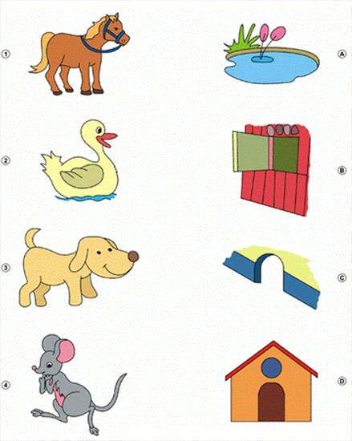

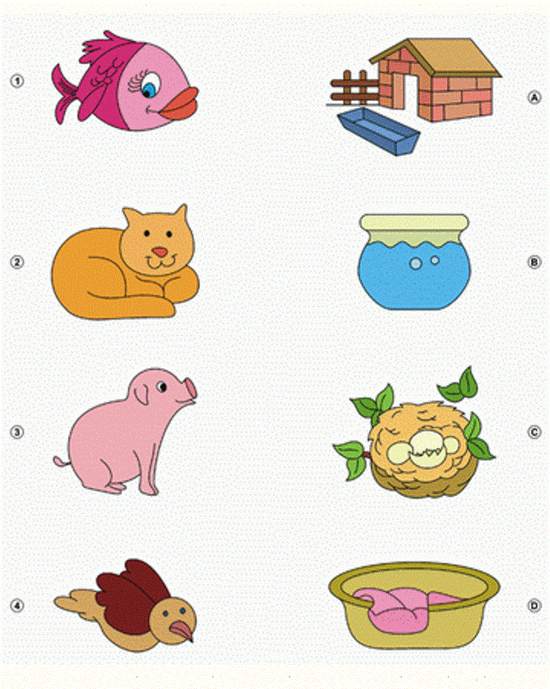

- „Zwierzakowe cienie” – odrysowywanie cieni zwierząt wiejskich.
Do zabawy są potrzebne plastikowe lub drewniane figurki zwierząt wiejskich.
W słoneczny dzień można przeprowadzić zabawę na dworze, w pochmurny przy świetle lampy lub latarki. Ustawiamy zabawki w rzędzie. Oświetlamy je latarką, tak żeby powstał cień. Odrysowujemy cienie i wypełniamy ich kontury.
Do wykonania zabawy potrzebne będą plastikowe lub drewniane figurki zwierząt wiejskich ( mogą być też wycięte z papieru), latarka lub lampa.

- Ćwiczenia rozwijające narząd mowy
„Głosy zwierząt” – ćwiczenie narządu mowy. Dziecko naśladuje zachowanie podanych przez rodzica zwierząt:
krowa na pastwisku – ruchy okrężne żuchwą;
świnia – układanie warg w kształt ryjka, jak przy wymawianiu głoski u;
pies – szczerzenie zębów, ziajanie;
kotek pije mleko – wysuwanie języka nad dłońmi w kształcie miseczki, oblizywanie warg ruchem okrężnym;
koń – kląskanie.

Odgłosy z wiejskiego podwórka

- Wysłuchaj razem z dzieckiem odgłosów wiejskiego podwórka. Zapytaj dziecko jakie zwierzę wydaje dany odgłos.
https://www.youtube.com/watch?v=vQbS0Dm0CjA
- Przeczytaj dziecku wiersz i podczas czytania poproś dziecko by naśladowało głosy zwierząt z wiejskiego podwórka.

Wiersz „Zabawa w rymy” M. Strzałkowska
Raz wybuchła na podwórku awantura,
bo zginęły pewnej kurce cztery pióra!
kura gdacze,
kaczka…(kwacze)
krowa…(ryczy)
świnia….(kwiczy)
owca…(beczy)
koza…(meczy)
a na płocie przy chlewiku
kogut pieje kukuryku!

- Znajdź i zaznacz różnice między obrazkami.8 różnic☺
- Eksperyment
„Tęcza z mleka” - zabarwienie mleka różnymi barwnikami(mogą być farby, bibuła, barwniki do jajek).Dzieci mieszają substancje wykałaczkami pod opieką osoby dorosłej i tworzą różne wzory. Potrzebne będzie mleko, barwniki, pojemnik, wykałaczka.

Małe i duże zwierzęta
- Dopasuj zwierzęta do ich dzieci.
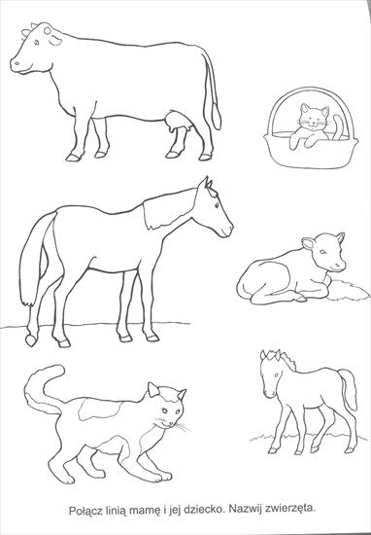
- Zabawy ruchowe
- „Koci spacer”- dziecko wykonuje ćwiczenie równoważne , idzie np. po linie, szarfie itp. Położonej na podłodze, stopa za stopą, ręce trzyma na boki. Ćwiczenie można powtórzyć kilka razy.
- „W zagrodzie”- dziecko biega swobodnie na polecenie rodzica, naśladuje ruchem i głosem wybrane zwierzę np. konia, krowę, królika itp.
- „Czy umiesz tak jak ja?”- dziecko naśladuje czynności wykonywane przez rodzica np. Czy umiesz tak jak ja stanąć na jednej nodze?.Czy umiesz tak jak ja dotknąć ręką kolana? itp.
- Propozycja kolorowanki do samodzielnego ozdobienia przez dziecko dowolną techniką.
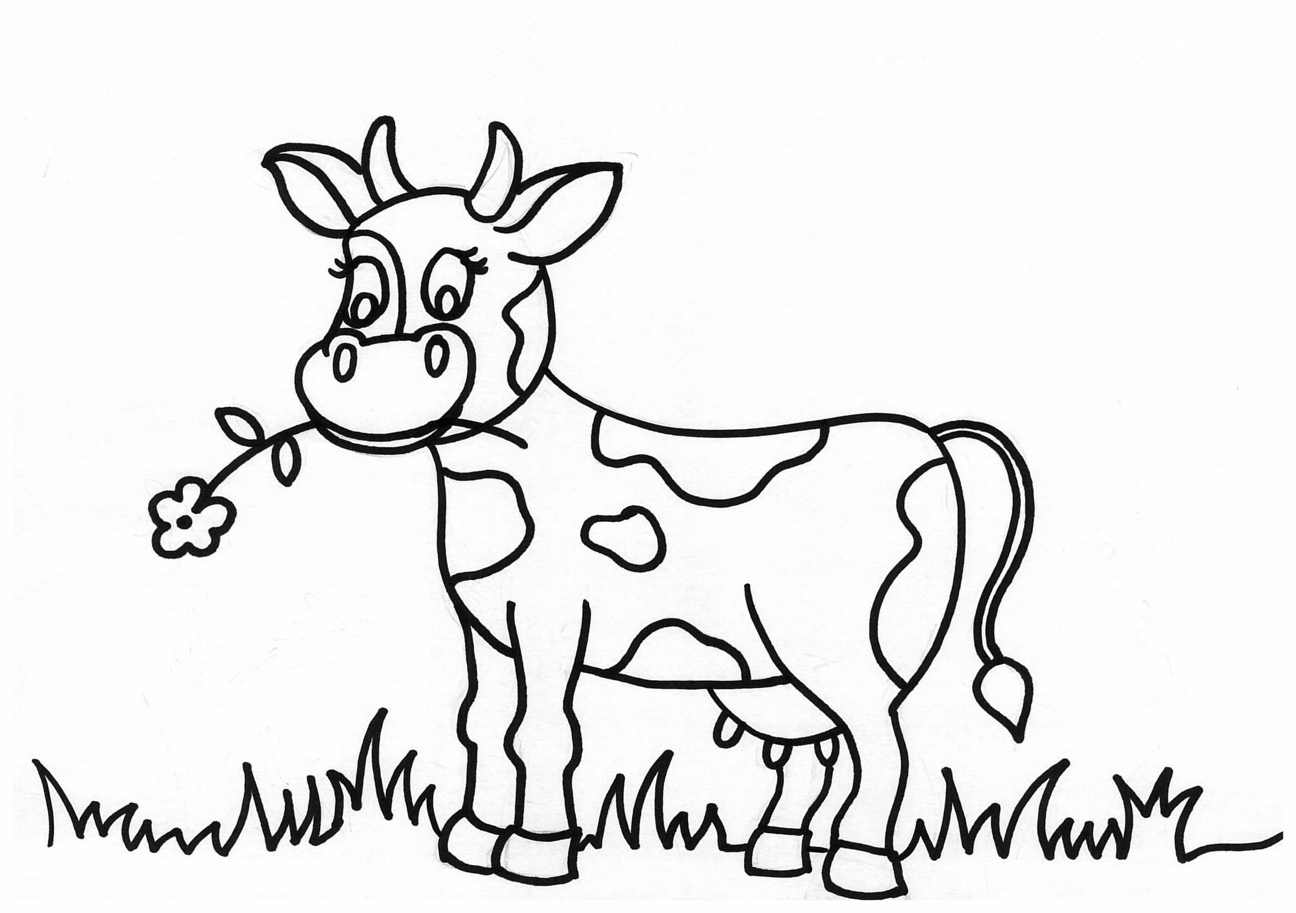Kolorowanka ze strony mjakmama.pl

- Masażyk relaksacyjny- wykonany przez rodzica lub osobę dorosłą. Dzieci siedzą plecami zwrócone do osoby dorosłej.
Słońce świeci [delikatne głaskanie po plecach]
Kroczą słonie [delikatne uderzanie otwartymi dłońmi]
Pędzą konie po betonie [uderzanie delikatne pięściami]
Płynie sobie kręta rzeczka [naśladowanie biegu rzeki]
Przeszły panie na szpileczkach [dotykanie czubkami palców]
Z gryzącymi pieseczkami [delikatne szczypanie]
Pada bardzo drobny deszczyk [dotykanie opuszkami palców]
Czy poczułeś dreszczyk ? [gwałtowne zsunięcie rąk po plecach w dół]

Co Nam dają zwierzęta?

- Jak kotek zwierzęta mleczkiem częstował – słuchanie wiersza oraz rozmowa na temat jego treści.

„Jak kotek zwierzęta mlekiem częstował” Halina Bechlerowa
To jest Filik – kotek bury. Ma wąsiki i pazury.
Dobry jest ten kotek Filik: chce, by wszyscy mleko pili.
Stanął Filik przy kurniku. – Czy chcesz mleka, koguciku?
Lecz kogucik z kurką czarną na śniadanie jedli ziarno.
Koło żłobu stoi konik. Filik ładnie się ukłonił. – Lubisz mleko?
– Nie, ja rano smaczny owies jem i siano.
Do królika kotek podszedł. – Pij, pij mleczko, bardzo proszę!
Ale królik siadł pod drzewkiem: chrupu, chrupu – gryzł marchewkę [...]
Więc do krówki poszedł kotek. – Czy na mleko masz ochotę?
– Nie, Filiku, bo ja przecież jem zieloną trawkę w lecie.
Koło furtki kózka biała także mleka pić nie chciała.
– Zabierz sobie, kotku, dzbanek! Ja jem liście kapuściane [...]
Przykładowe pytania:
- Jak miał na imię kotek?
- Czym kotek częstował zwierzęta?
- Co kogucik i kurka jedli na śniadanie?
- Co koń jadł rano?; Co gryzł królik?
- Co lubi jeść krowa?
- Dlaczego kózka nie chciała pić mleka?

- Gotujemy – wspólne wykonanie przynajmniej jednego z wymienionych produktów.
- „Zróbmy pastę!” – wspólne wykonanie pasty jajecznej. Do wykonania pasty potrzebne będą: jajka ugotowane na twardo oraz majonez. Należy rozgnieść jaka widelcem i wymieszać z majonezem.
- Robimy masło – wspólne przygotowanie masła. Do wykonania potrzebne będą mały słoik z zakrętką i tłusta śmietana. Wlewamy śmietanę do słoika następnie intensywnie potrząsamy słoikiem przez kilka minut.
Smacznego!

- „Pisklęta” – zabawa plastyczna.
Dzieci moczą jedną dłoń w żółtej farbie, odciskają ją na kartce i wycinają. Na środku odcisku dłoni rysują lub przyklejają oczy i dziób. Przyklejają wyciętą dłoń do żółtej słomki do napojów. Następnie składają w harmonijkę pomarańczowe paski papieru. Przyklejają je do pracy tak, by imitowały nogi pisklęcia. Całość można dodatkowo ozdobić żółtymi piórkami.
Do wykonania pracy plastycznej potrzebne będą kartki, żółta, farba, nożyczki, kleje, kredki lub flamastry, pomarańczowy papier, ewentualnie żółte piórka
- Dzieci starsze zapoznanie z literą: „Ł”
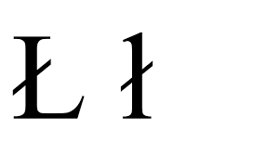

Ł jak Łapa” –zapoznanie z literą ,,Ł”
Rodzic mówi ,,Łapa”, a następnie dziecko dzieli na sylaby i głoski, podaje ich liczbę. Rodzic pyta się na jaką literę zaczyna się wyraz ,,Łapa” i prosi dziecko, aby powiedziało jakie zna jeszcze inne wyrazy z nową literą.
- Posłuchaj piosenki o literce Ł.

